Приобщение дошкольников к традициям родного края и ценностям родной культуры,
через знакомство с биографией и творчеством художника Андрея Васильевича Чикачева.

Конспект совместной образовательной деятельности по теме «Одуванчики»

«Чувство любви к Родине нужно заботливо выращивать,
прививая духовную оседлость, так как без корней в родной местности,
стороне человек похож на иссушенное растение перекати-поле».
Д.С. Лихачев
Актуальность:
Детство – неповторимая, яркая страница в жизни любого человека. Это время первоначального становления личности, формирования основ самосознания и индивидуальности ребенка. В этот период начинается процесс социализации, устанавливается связь ребенка с миром людей, природы, происходит приобщение к культуре, общечеловеческим ценностям. Поэтому воспитание любви к своей Родине, уважения к культуре народов необходимо начинать в детские годы.
Программа «Детство» (Логинова В.И., Бабаева Т.П.), используемая нашим дошкольным образовательным учреждением, реализует принцип этнокультурной соотнесенности дошкольного образования. Авторы программы стремились к тому, Чтобы ребенок с детства приобщался к истокам народной культуры своей страны, воспитывался в уважении к другим народам.
Богатая культура Якутии имеет большие возможности для воспитания и образования подрастающего поколения. Знакомя детей с красотой якутской земли культурой и традициями народов, живущих в республике Саха Якутия, с работами талантливых художников, писателей и поэтов, мы даем возможность детям почувствовать себя частью великого народа.
Начиная работу по ознакомлению детей с культурой и искусством, педагогу необходимо самому знать природные, культурные, особенности своего края. Необходимо продумать, о чем рассказывать детям, особо выделив характерное только для данной местности особенности. Доступно показать связь родного города или села со всей страной.
Ознакомление детей с культурой и искусством Якутии помогает решить следующие задачи:
Развитие чувства патриотизма и привязанности к родному краю, преданности семье, и близким, желание беречь природу края;
Развитие у детей эмоционального, активного отношения, действенного интереса к культуре и искусству родного края.
В настоящее время созданы программы, такие как «Тосхол» М.Н. Харитонова, «Декоративное рисование в детском саду» Н.Р. Захарова и др., в которых нашли отражение традиции и искусство Республики Саха Якутия, в педагогической печати представлен опыт педагогов по данной теме.
Приступая к работе в данном направлении, необходимо все же отметить, что материала для проведения систематической работы недостаточно. Поэтому необходимо нарабатывать как теоретический, так практический материал.
Накопление теоретического материала заключалось в изучении региональных программ, передового практического опыта, посещении семинаров, выставок, мастер-классов, изучении краеведческой и искусствоведческой литературы.
В кабинете по обучению разговорному якутскому языку, изостудии, русской избе, в групповых помещениях представлен материал, который помогает знакомить детей с культурой, искусством Якутии. Здесь имеется посуда с якутской росписью, иллюстративный материал к сказам, репродукции картин якутских художников и многое другое.
В целом, работа занятий по рисованию строится в рамках программы «Детство» по следующим разделам: «Пейзаж», «Натюрморт», «Портрет», «Архитектура», «Скульптура», «Декоративная роспись», «Графика», «Сюжетное изображение».
В каждый раздел мы включили следующее содержание по ознакомлению детей с искусством Якутии:
«Пейзаж», «Портрет», «Натюрморт» - знакомство с творчеством якутских художников (Васильев Э., Чикачев А, Романов П. и др.);
«Архитектура» - знакомство с архитектурой и памятниками города Якутска;
«Декоративная роспись» - знакомство с якутской росписью;
«Графика» - знакомство с графическими работами якутских художников, с книжной графикой по героическому эпосу НюргунБоотур Стремительный;
«Скульптура» - знакомство с косторезным искусством.
«Сюжетное рисование» - рисование по сказам и легендам Якутии.
Кроме знакомства с декоративно-прикладным народным искусством и творчеством якутских художников, архитекторов, в своей работе широко используем якутские сказки, произведения поэтов и писателей Якутии, музыку наших композиторов, звуки якутских народных инструментов.
Помимо того, что дети учатся на занятиях различать виды и жанры изобразительного искусства, знакомятся с профессиями художника, скульптора, архитектора, графика, они также соотносят это с личным опытом, более активно и целенаправленно воспринимают прекрасное в окружающем, более вдумчиво рассматривают произведения искусства.
Нельзя не сказать о ярких положительных эмоциях детей, когда они узнают в работах художников свой родной город, улицу, якутскую природу.
Произведения якутских художников как будто заново открывают уже знакомые детям места, заставляют размышлять, сопереживать, понимать происходящее воспитывают личностный интерес к искусству. А радость открытия ведет к творчеству.
Неизгладимое впечатление остается от занятий по якутским сказкам. Сказочная тематика всегда близка дошкольникам.
Нельзя не отметить тот живой отклик, который возникает при знакомстве с работами якутских мастеров, а также с якутской росписью.
Разнообразие изобразительных материалов, овладение способами работы с ними позволяют сделать рисунки детей интересными, открывает новые возможности для детского творчества. Используются как традиционные, так и нетрадиционные техники рисования (монотипия, рисование по сырой бумаге, рисование нитью и др.).
Таким образом, ознакомление с искусством Якутии помогает решать задачи искусствоведческие, интеллектуальные, эмоциональные, создает неповторимую среду, которая действует на воображение, расширяет кругозор, развивает речь, обогащает словарный запас и формирует индивидуальность ребенка, определяя его жизненный путь и душевные устремления.

Конспект совместной образовательной деятельности по теме «Одуванчики»
Цель:
Создать условия для приобщения дошкольников к традициям родного края.

Задачи:
Формировать мотивацию детей к совместной деятельности;
Развивать познавательную активность, самостоятельность, эстетическое восприятие, детскую компетентность;
Активизировать речевую активность. Способствовать развитию связной речи, выразительности;
Воспитывать интерес к профессии художника;
Воспитывать уважение к своему народу, любовь к родной природе, Родине.

Материалы и оборудование: мультимедийная установка, 2 листа ватмана с фоном - полянка, краски-гуашь, ватные палочки, пластмассовые вилки, тубусы, влажные салфетки, стулья, подушечки, коврики, жесткие кисти, вода, ведро для мусора, стаканчики для воды.

Приемы руководства деятельностью детей:
1. Приемы активизации деятельности детей в процессе НОД: интригующее начало, вопросы детям; привлечение опыта детей; создание эмоционального фона.
4. Приемы поддержания интереса у детей: использование информационно — коммуникационных технологий (презентация), художественное слово.
5. Приемы оценки и самооценки: рефлексия.

Виды детской деятельности:
Коммуникативная, восприятие художественной литературы, продуктивная, познавательно – исследовательская.

Стиль взаимодействия педагога с детьми — сотрудничество.
Планируемые результаты:
1.Дети имеют представление о профессии художник.
2.Проявляют интерес, внимательно слушают.
3.Эмоционально отзывчивы.
4.Охотно отвечают на вопросы по картине, делятся впечатлениями.
5.Активно взаимодействуют с взрослыми и сверстниками в процессе «создания картины», самостоятельны в принятии решений.

Ход НОД:
Теоретическая часть:
Встреча детей, приглашение пройти и занять места на стульях перед экраном.
Воспитатель: Здравствуйте
Предполагаемые ответы детей: здравствуйте
Воспитатель:Посмотрите ребята у нас на экране много разных частей, давайте их соберем и узнаем, что у нас получится.
(Воспитатель предлагает детям собрать пазл-карту Республики Саха (Якутия) на интерактивной доске, части карты соответствуют количеству детей).
Воспитатель:Как вы думаете, что это?
Предполагаемые ответы детей: Карта
Воспитатель: А карта чего?
Предполагаемые ответы детей: Карта нашей республики
А вы знаете, как приветствуют друг друга на якутском языке? Предполагаемые ответы детей:Дорообо
Воспитатель: совершенно верно так приветствуют на нашей родной земле Якутии.
Воспитатель: Ребята, а как вы думаете, кто такой земляк?
Предполагаемые ответы детей: Это человек, который живёт на той же земле, где и ты.
Педагог: Сегодня я хочу вас познакомить с творчеством нашего земляка Андреем Васильевичем Чикачевым. Он человек творческой профессии. Он художник. И он наш земляк, потому что он родился и живет в Республике Саха Якутия. (Демонстрируется портрет художника)
Воспитатель: Вы знаете, кто такой художник?
Предполагаемые ответы детей: Это человек, который может изобразить всё, что нас окружает.
Воспитатель: Уже с детства Андрей Чикачев любил рисовать, его школьные тетрадки, дневники и даже ранцы были расписаны. А маленькие фигурки из пластилина, которые вылепил маленькийАндрей, переполняли несколько ящиков. На уроках рисования, в Сунтарской школе он неизменно получал пятерки. Так что никто из окружающих не сомневался, что он станет художником. И он старался, учился и успешно окончил художественную школу, а после поступил в Якутское художественное училище. Окончив его, продолжил учебу в институте искусств. Сейчас Андрей Чикачев живет и работает в Якутске. Его картины: «Мечта», «Одуванчики» и «Бэргэнчэ» хранятся в Национальном художественном музее нашей Республики. (Демонстрируются репродукции картин)
Его работы участвуют в выставках, а также украшают частные коллекции в Якутии, России и за рубежом.
Воспитатель: А сегодня мы свами познакомимся с одной из его работ
(Детям предлагается рассмотреть картину)
Воспитатель: Что нарисовано на картине?
Предполагаемые ответы детей: Дети, лето
Воспитатель: Совершенно верно
Воспитатель: Обратите внимание на девочек. Во что они одеты?
Предполагаемые ответы детей: На девочках легкая летняя одежда желтого цвета.
Воспитатель: Что делают девочки?
Предполагаемые ответы детей: Играют, веселятся
Воспитатель: Давайте мы пройдем к коврикам, приляжем, закроем глаза и представим, что мы находимся рядом с ними.
(Воспитатель включает музыку. Дети подходят к коврикам, расположенным в виде солнца, ложатся и закрывают глаза).
Воспитатель:Я слышу шум листвы на деревьях, стрекотания кузнечиков. А что слышите вы?
Предполагаемые ответы детей: Пение птиц. Стук дятла. Жужжание пчёл. Писк комара.
Воспитатель: Какие запахи вы ощущаете?
Предполагаемые ответы детей: Пахнет малиной, травой, полевыми цветами, молоком.
Воспитатель: Что чувствует ваша кожа, когда ее касается трава?
Предполагаемые ответы детей: Щекотно
Воспитатель: Что чувствует ваша кожа, когда ее греют солнечные лучи. Предполагаемые ответы детей:Тепло, приятно.
Воспитатель:А сейчас ребята откройте глаза и сядьте на коврики. Скажите, какое настроение вызывает у вас картина?
(Дети присаживаются, делятся впечатлениями.)
Воспитатель: Каждая картина имеет свое название, а как вы думаете,как называется эта картина? Даю подсказку: художник назвал её по названию цветов, цветущих не лугу и собранных девочками. (При обсуждении ответов дошкольники делают вывод о том, что картина называется «Одуванчики».)
Воспитатель: Чтобы показать красоту летней природы, художник использовал много разных цветов и оттенков. Попробуйте их назвать. (Дети выполняют задание.)
Практическая часть:
Воспитатель: А давайте оживим эти одуванчики. Хотите попробовать?
Предполагаемые ответы детей: Да, хотим
Воспитатель: Но прежде, чем приступить к рисованию, давайте подготовим наши пальчики.
Одуванчик вырос на поляне, (Соединить руки, изображая «бутон»)
Утром весенним раскрыл лепестки. (Раскрыть руки, разжать пальцы)
Всем лепесткам красоту и питание (В ритм словам раздвигать и соединять пальцы)
Дружно дают под землей корешки! (Соединить руки тыльными сторонами, пошевелить пальчиками «корешками»)
Вечер. Желтые цветки закрывают лепестки. (Плотно сжать переплетенные пальцы)
Тихо засыпают, головки опускают. (Положить руки на колени)
Воспитатель: Ребята проходите к столу, посмотрите, в мастерской художника всегда есть краски и необходимые инструменты, которые помогаю ему подобрать нужный цвет или оттенок, а также фактуру рисунка.
Посмотрите, какие инструменты нам сейчас в этом помогут
(демонстрируются инструменты, дети называют)
Предполагаемые ответы детей: Палитра, кисти, краски, ватные палочки и так далее.
Воспитатель: Я хочу вам показать несколько способов изображения одуванчиков (воспитатель демонстрирует 5 способов изображения: жесткой кистью, вилкой, тубусом, ватными палочками, пальцами).
Воспитатель смешивает на палитре краски и предлагает детям высказать предположения о том, какой цвет получится, обращает внимание на структуру получившегося изображения. Вместе убеждаемся в правильности полученных результатов.
Вот какая волшебная палитра! Вот какие чудесные получаются одуванчики.
Воспитатель:Вы можете изобразить одуванчики в той технике, которая вам больше всего понравилась
(Дети выбирают форму изображения и приступают к деятельности)
Какие чудесные одуванчики у нас получились, совсем как на картине Андрея Чикачева. Воспитатель:(предлагает детям встать в круг)
Ребята,что сегодня интересного вы узнали? Что вам понравилось?
Предполагаемые ответы детей:
Я предлагаю вам получившуюся полянку одуванчиков повесить на выставку в приемной группы, а также на память я сделала альбом с репродукциями картин Андрея Чикачева для нашей группы. Вы все большие молодцы. Давайте похлопаем друг другу.

Список используемых источников:
- «Детство» - программа развития и воспитания детей в детском саду
Под редакцией: Т.Н. Бабаевой, З.А. Михайловой, Л.И. Гурович
- https://www.maam.ru/detskijsad/oznakomlenie-detei-s-narodnym-iskustvom-yuzhnogo-urala.html
- http://andreychikachev.ru/ru/index
- https://www.schoolearlystudy.ru/vozrast/2-4-goda/kak-znakomit-detey-s-iskusstvom
Иллюстративный материал:
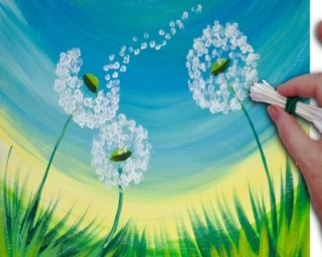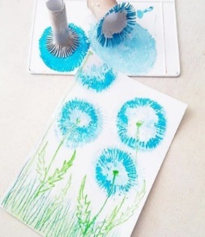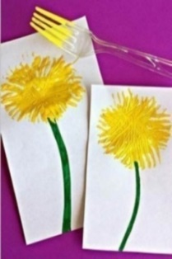
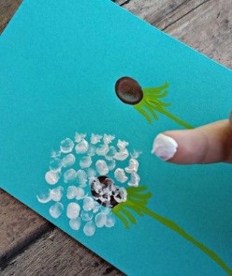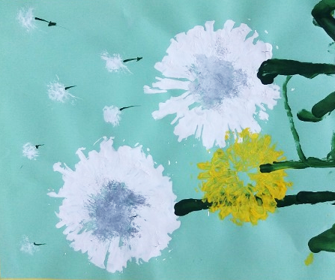
+ книга в PowerPoint

